РОССИЙСКИЙ УНИВЕРСИТЕТ ДРУЖБЫ НАРОДОВ

**Факультет физико-математических и естественных наук**

**Кафедра прикладной информатики и теории вероятностей**

ОТЧЕТ

по лабораторной работе № 3

дисциплина: Компьютерный практикум   
по математическому моделированию

Студент: Яссин Мохамад Аламин

Группа: НКНбд-01-20

**МОСКВА**

2023 г.

# Постановка задачи

Основная цель работы — изучить несколько структур данных, реализованных в Julia,

научиться применять их и операции над ними для решения задач.

1. Используя Jupyter Lab, повторите примеры

2. Выполните задания для самостоятельной работы.

**Выполнение работы**

1. Повторение примером

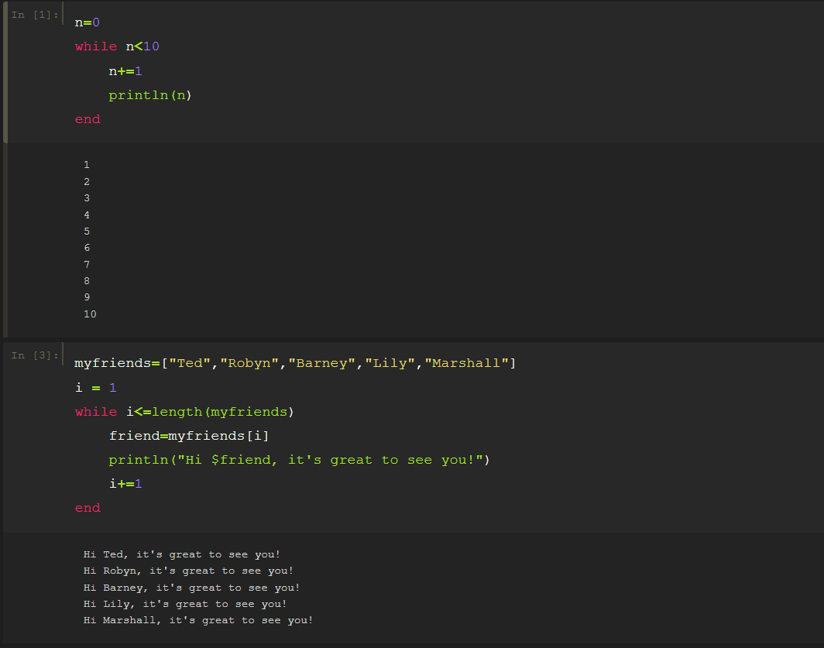

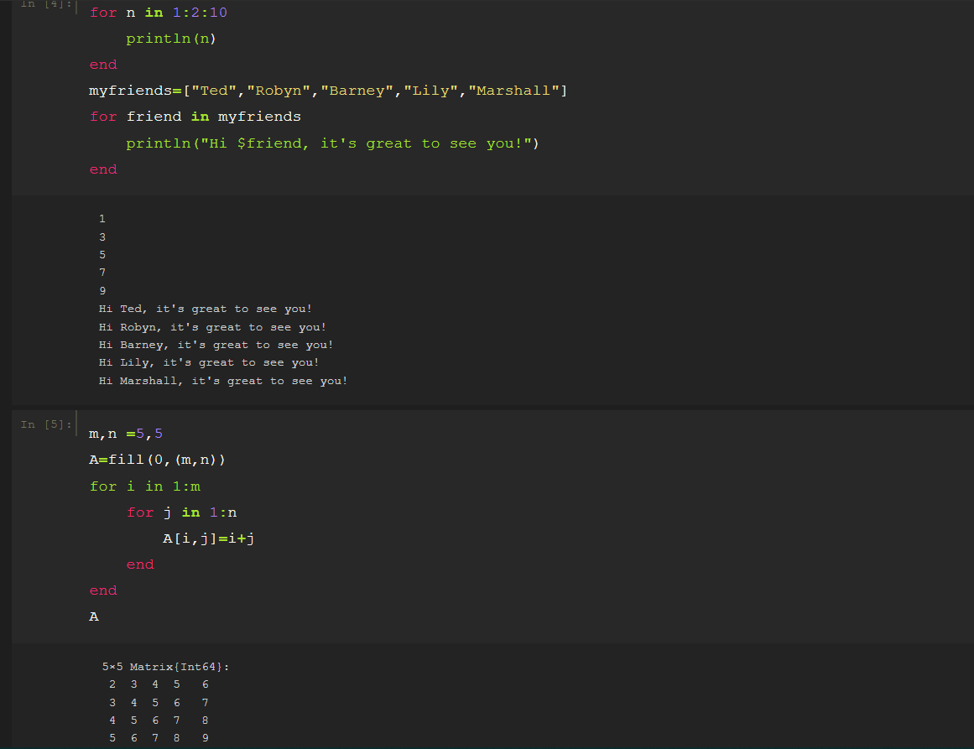

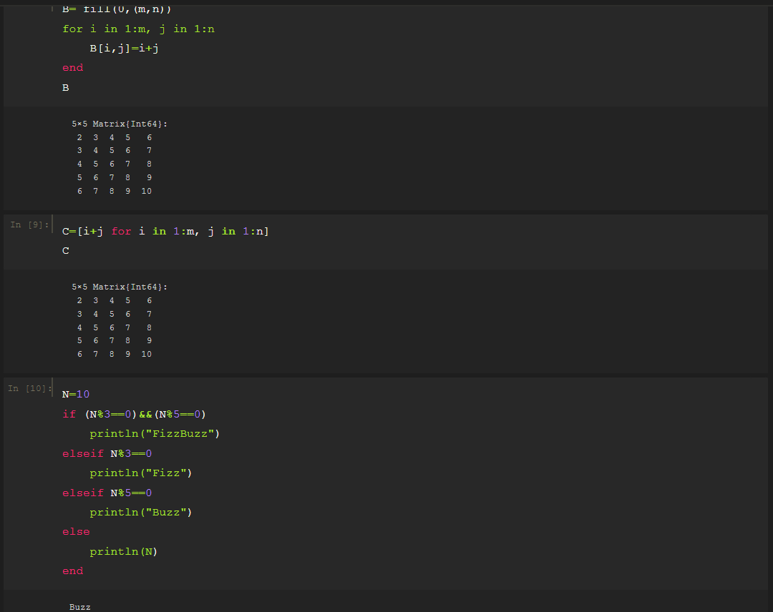

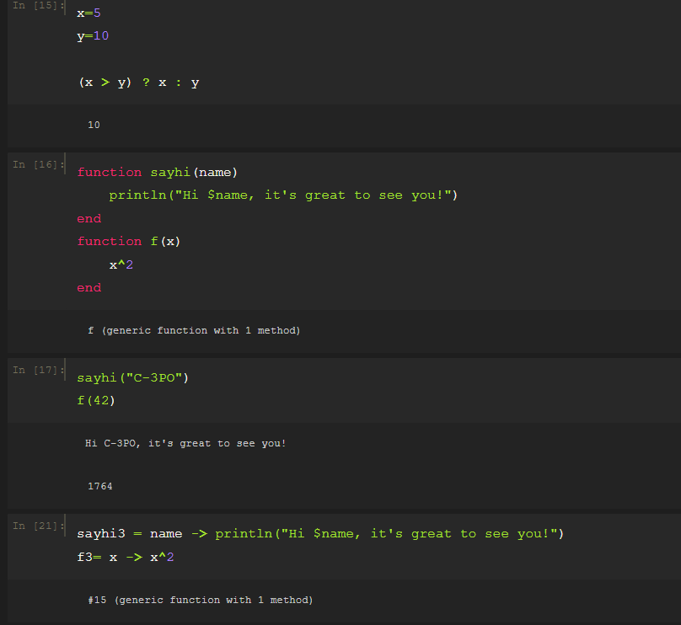

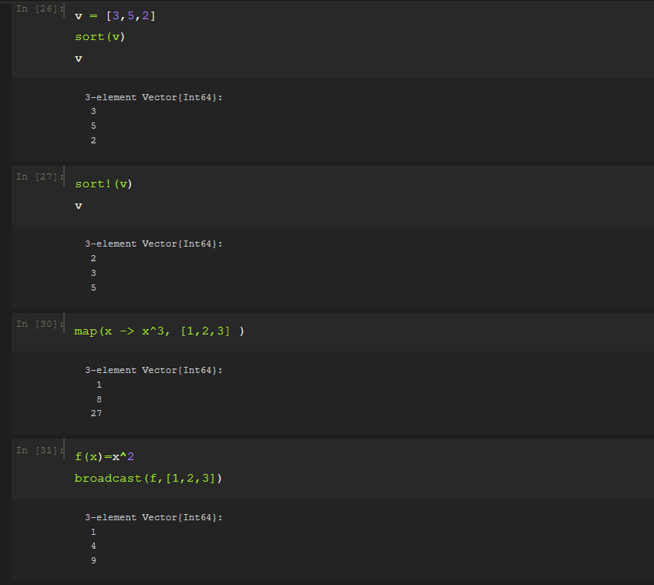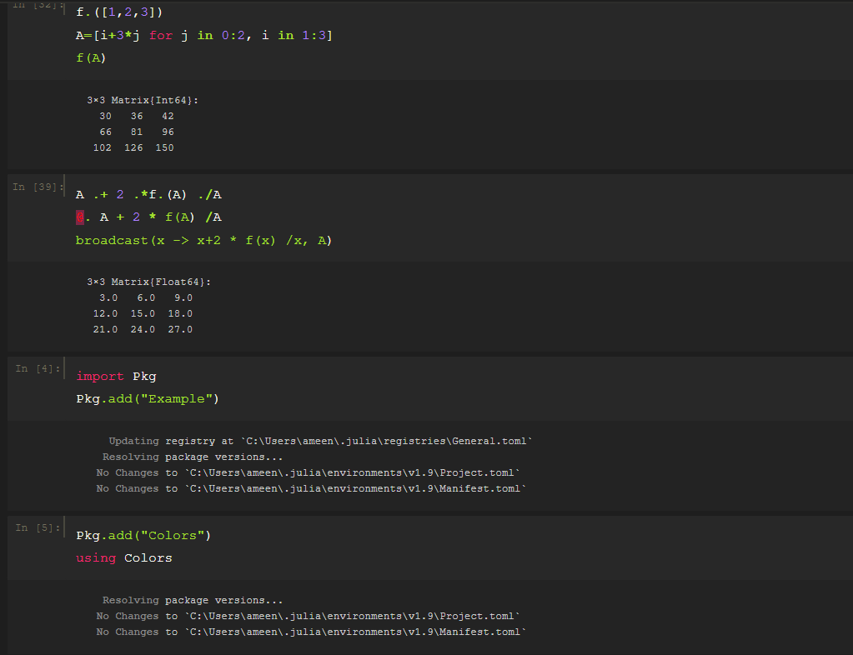

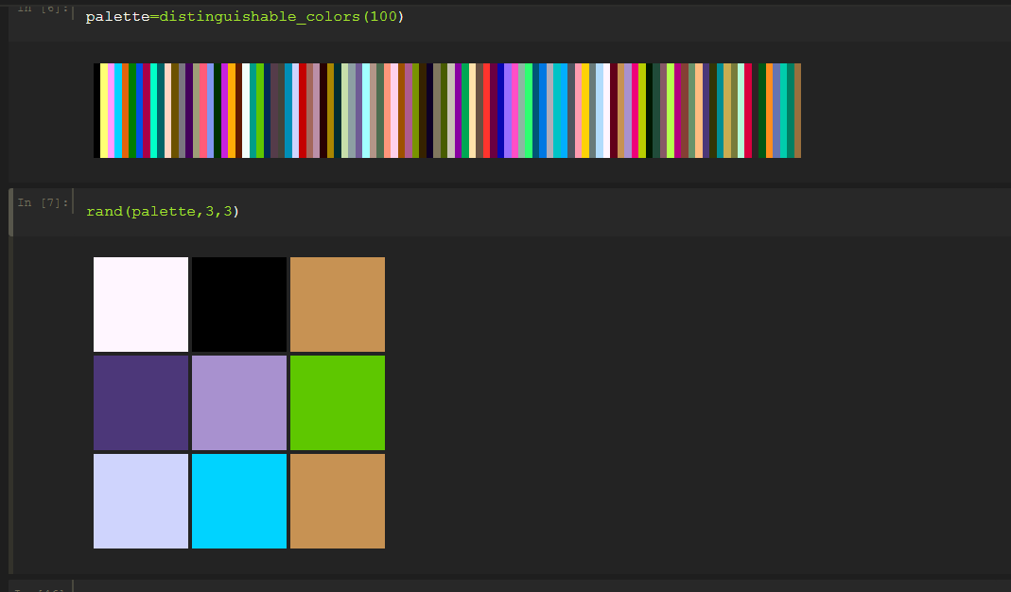

2.Выполните задания для самостоятельной работы

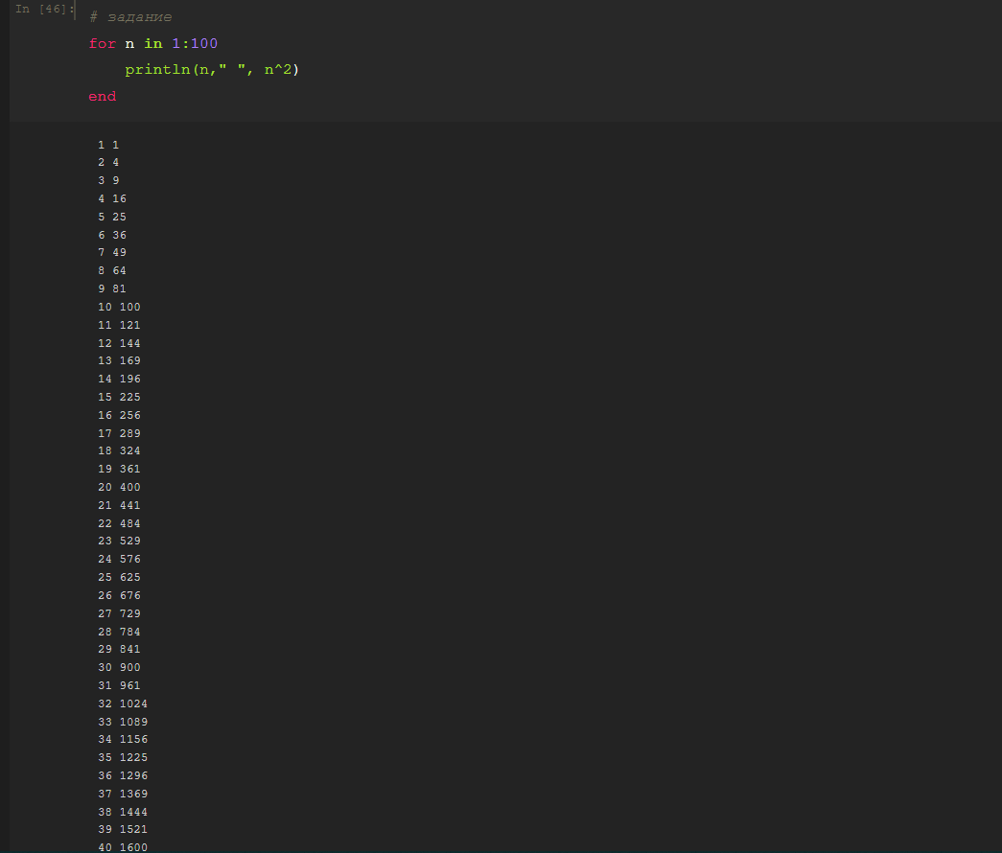

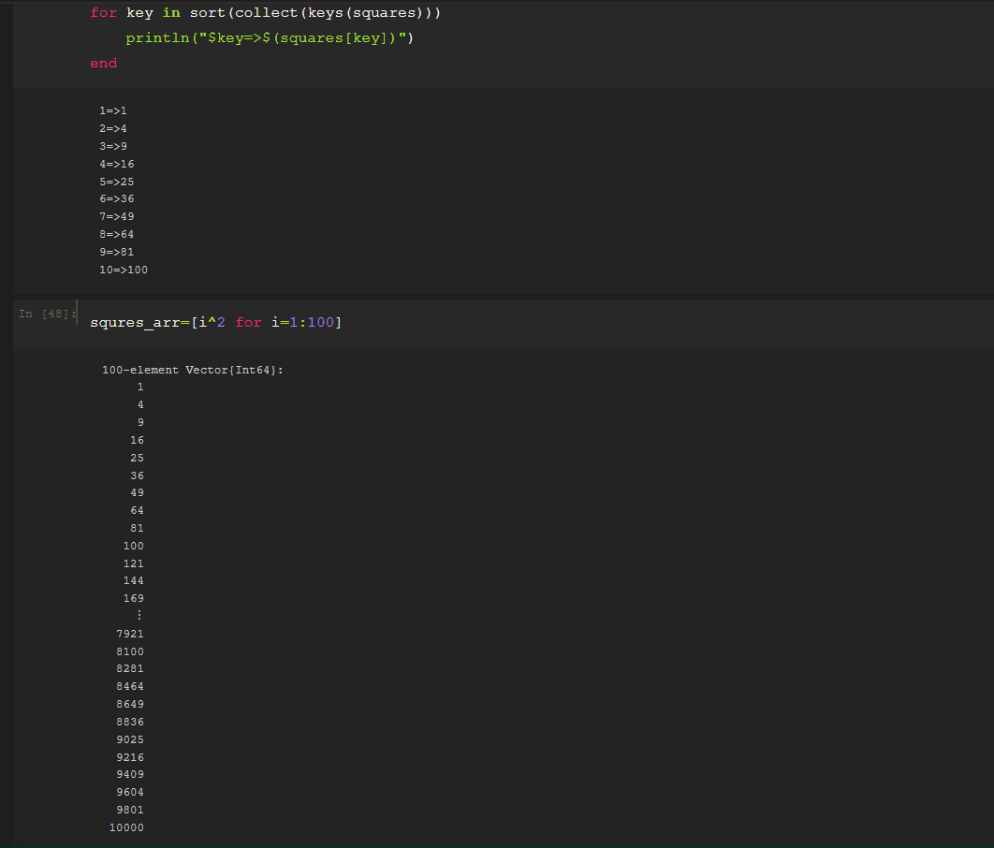

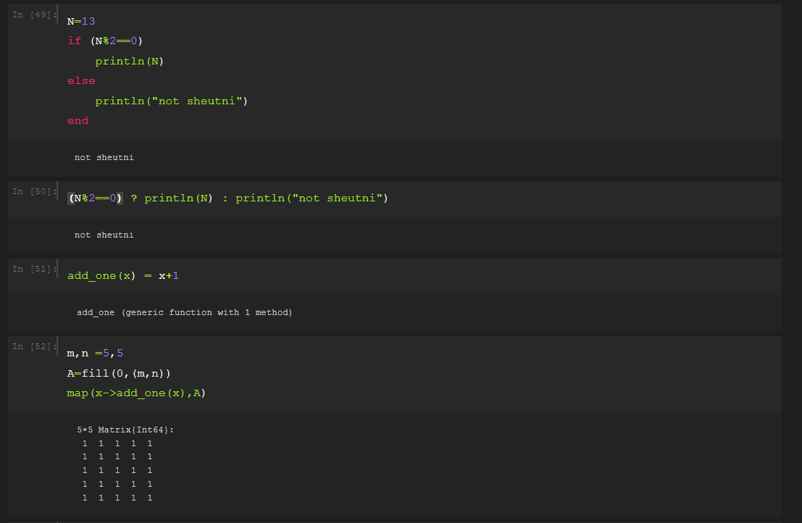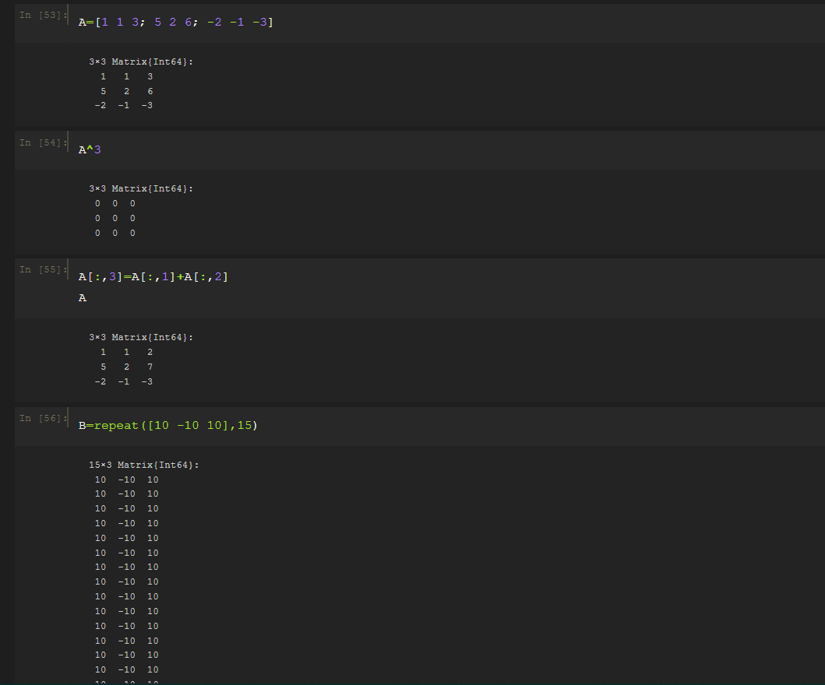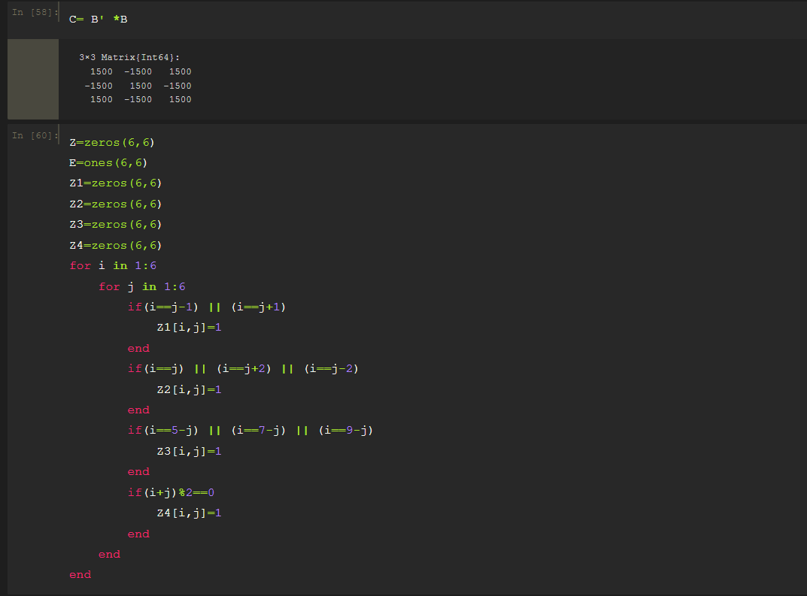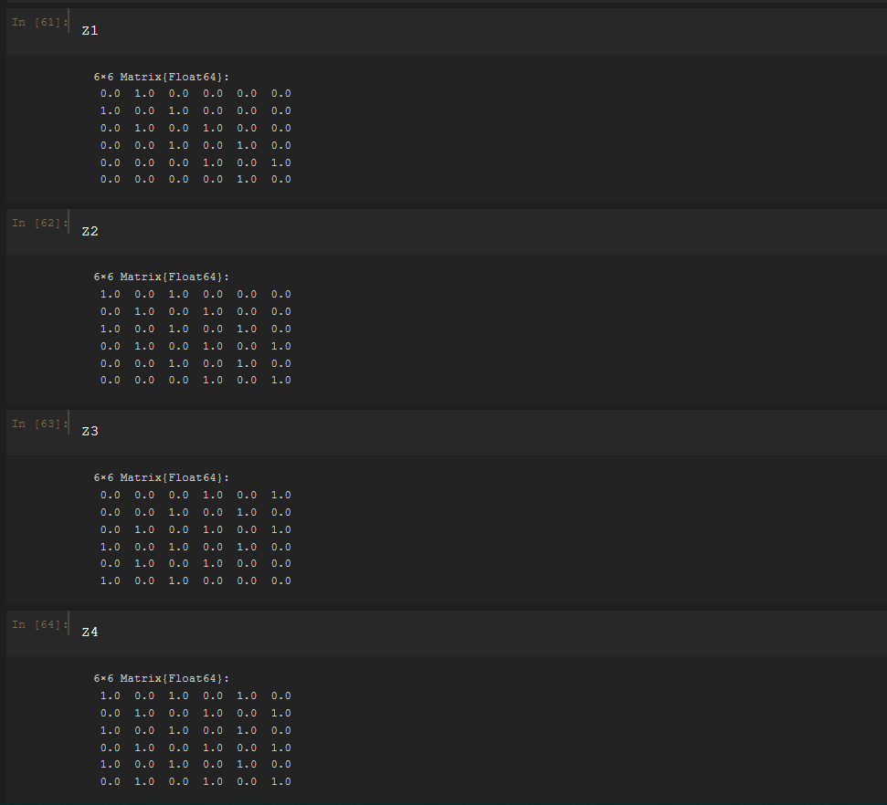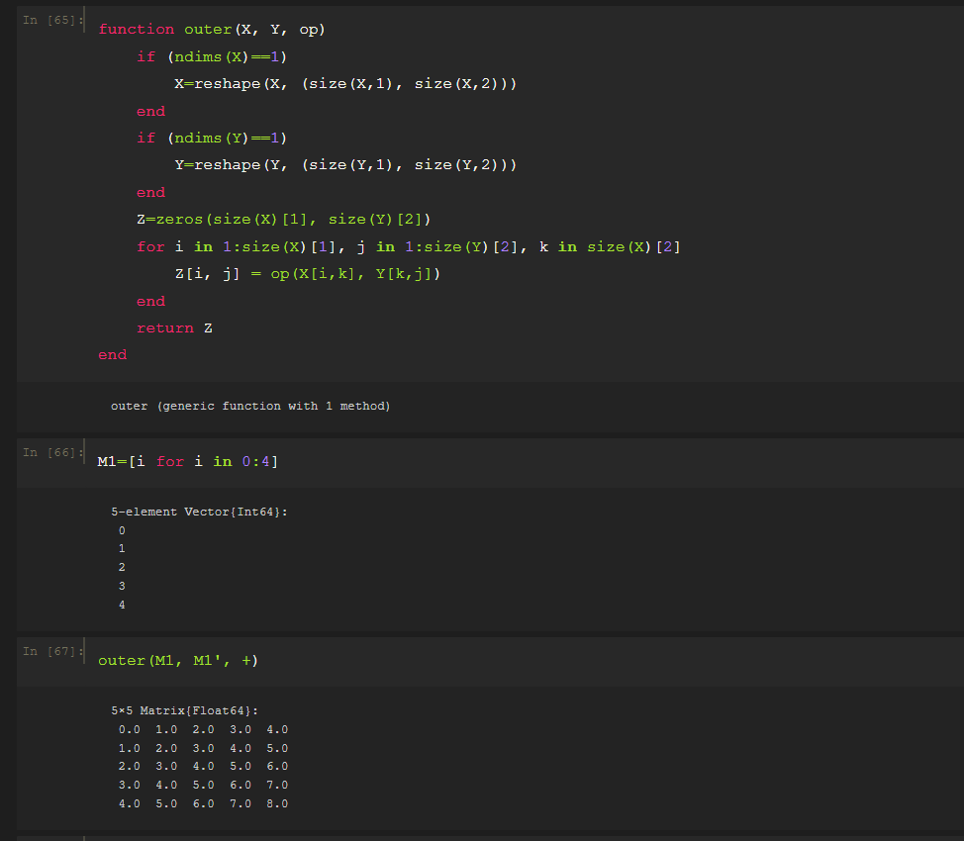

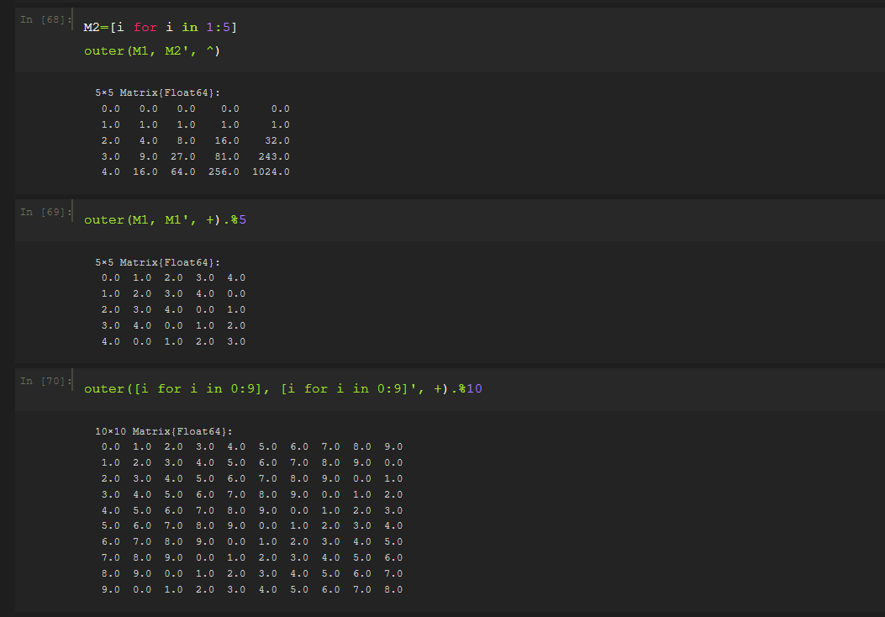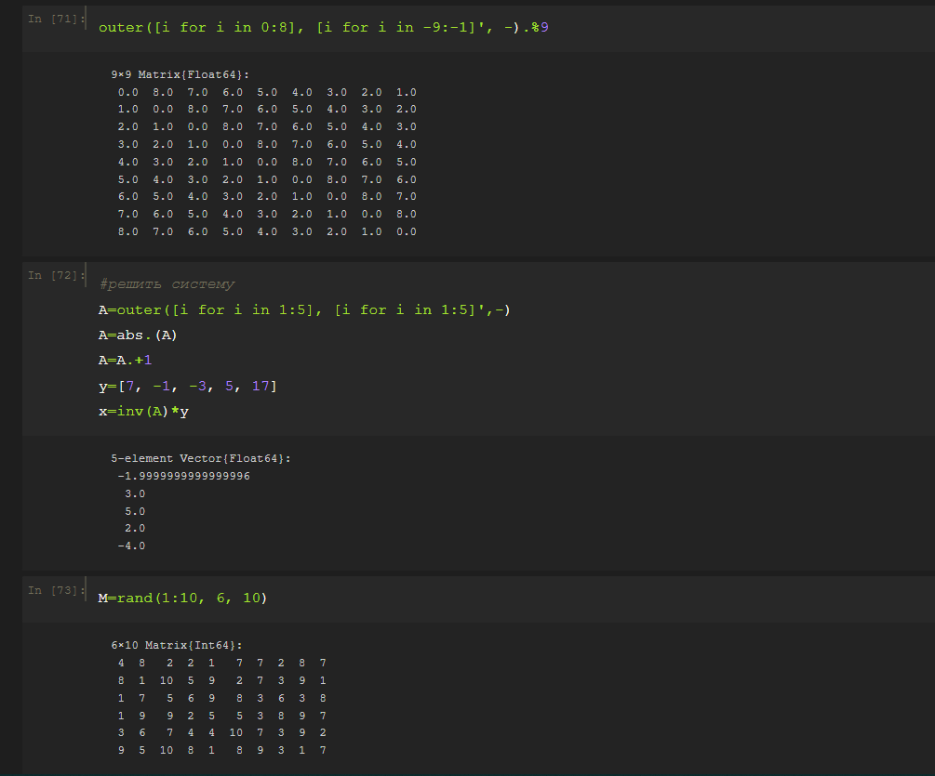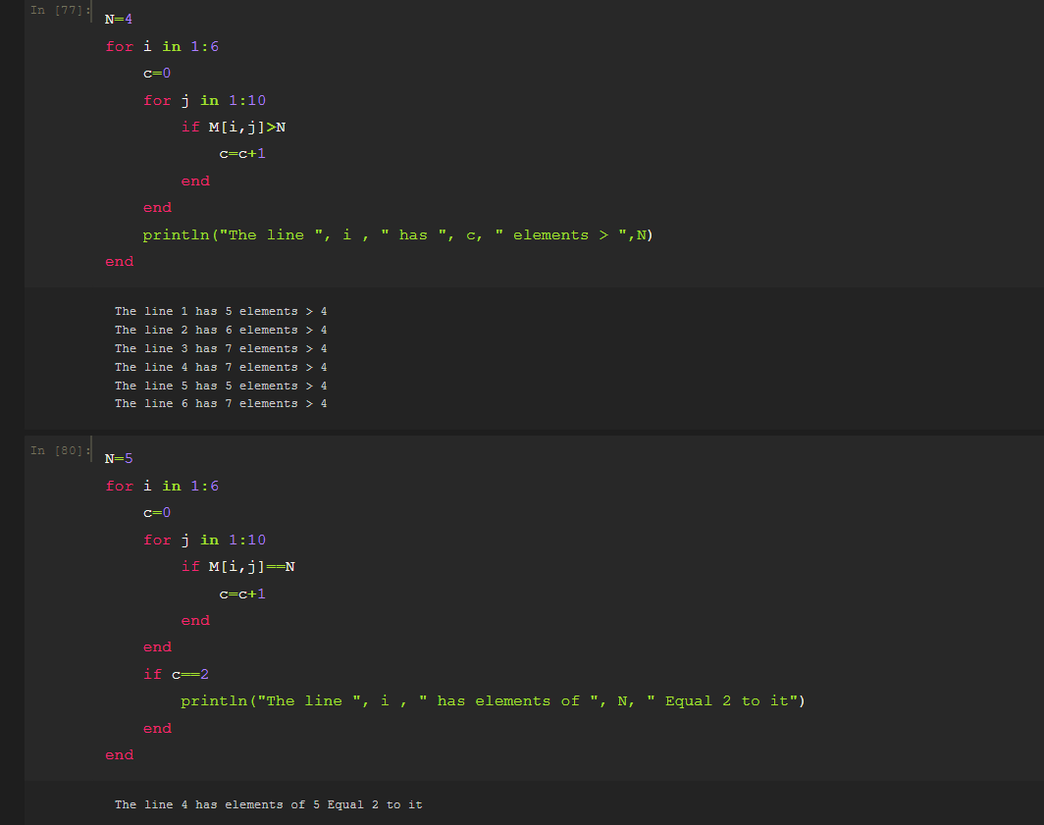

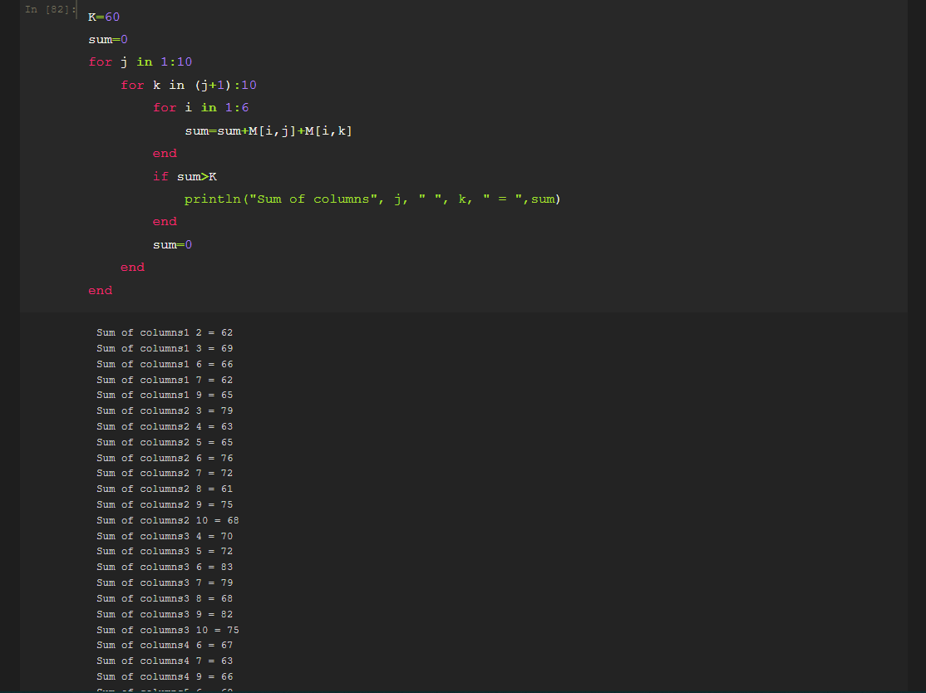

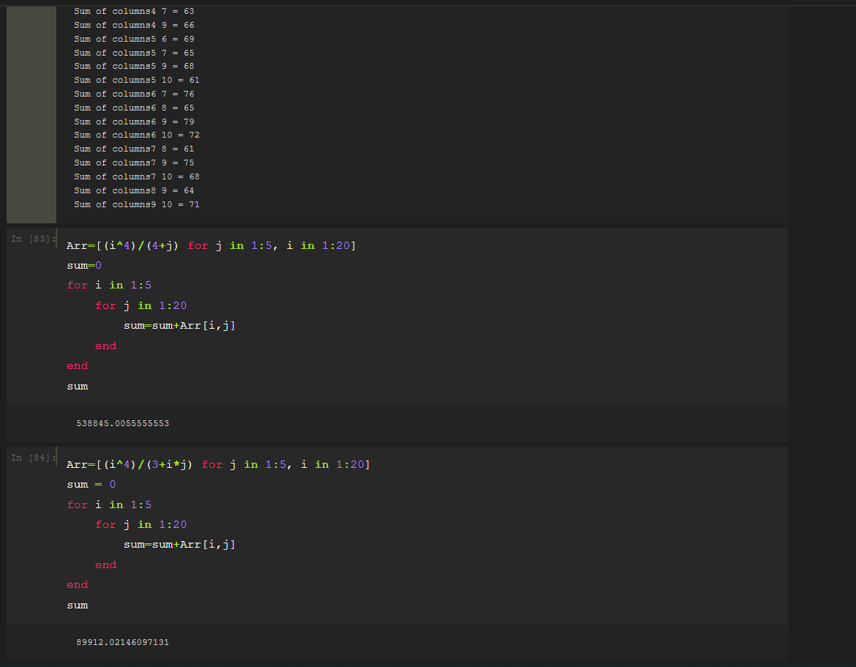

**Выводы**

Получены навыки работы с матрицами и функциями в Julia